Estudio Tech Cities 2026 de Experis
El País Vasco es la comunidad con los salarios IT más altos de España con una media de 44.553 euros anuales
- El sueldo medio tecnológico en Euskadi alcanza los 44.553 euros al año, situándose más de 12.600 euros por encima del promedio retributivo del mercado laboral vasco
- La remuneración en el sector IT supera en un 39,7% el salario medio de la comunidad, situando al País Vasco por delante de Andalucía, Madrid y Cataluña
- El País Vasco lidera el ranking salarial tecnológico pese a que Madrid y Cataluña concentran conjuntamente el 76,1% de las ofertas IT en España
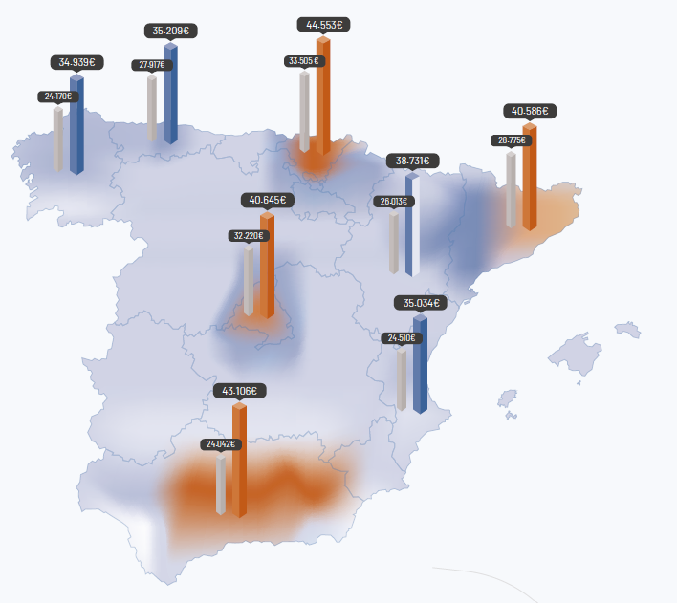

Bilbao, 20 de octubre de 2026 – El País Vasco lidera el ranking salarial de las Tecnologías de la Información (IT) en España. De acuerdo con los datos del informe Tech Cities 2026, elaborado por Experis España a partir del análisis de más de 90.000 ofertas de empleo publicadas en 2025, la comunidad autónoma se sitúa en el primer puesto nacional, con un sueldo medio de 44.553 euros anuales para los profesionales IT.
Esta cifra es un 39,7% superior al salario medio de los trabajadores vascos, situado en 31.890 euros, lo que supone una diferencia de más de 12.600 euros anuales.
Liderazgo salarial nacional frente a grandes polos de contratación
El País Vasco lidera el mapa salarial tecnológico pese a que las oportunidades laborales se concentran principalmente en otras regiones. La Comunidad de Madrid reúne el 51,7% de las ofertas de empleo IT publicadas en España y Cataluña el 24,4%, de modo que ambas concentran más de tres de cada cuatro vacantes tecnológicas del país (76,1%). Frente a ello, los 44.553 euros de salario medio IT del País Vasco sitúan a la comunidad por delante de Andalucía (43.106 €), Madrid (40.645 €) y Cataluña (40.586 €).
“El País Vasco destaca como un mercado especialmente competitivo en términos retributivos, con los salarios tecnológicos más altos de España”, señala Fernando Aguilar, director comercial de Experis España. “El reto para las empresas pasa por aprovechar esta posición para reforzar su capacidad de atraer y retener profesionales tecnológicos en un mercado en el que el talento especializado sigue siendo clave”.
Perfiles más demandados y tendencias de contratación
En el desglose de la demanda laboral en España, el perfil de Arquitecto de TI se consolida como el más buscado al acaparar el 16% del total de las ofertas publicadas, seguido muy de cerca por el de Full Stack Developer, que representa el 14%. La lista de los puestos con mayor volumen de contratación la completan los Administradores de Sistemas (13%), los Desarrolladores Java (10%) y los Analistas de Datos (10%). Asimismo, perfiles como Backend Developer (9%), Data Engineer (9%), DevOps Engineer (7%), Técnico Informático (7%) y .NET Developer (6%) concentran la práctica totalidad de las búsquedas en el sector.
De cara a los próximos ejercicios, el informe prevé un incremento paulatino en la intensidad de búsqueda de especialistas en áreas estratégicas como Cybersecurity Manager, Data Engineer, IA Specialist, DevOps Engineer y Software Developer.

Sobre el Estudio Tech Cities 2026: Los datos y estadísticas de este informe han sido obtenidos mediante un análisis realizado por el equipo de Experis España sobre un muestreo de más de 90.000 ofertas publicadas en diversos portales de empleo, y redes sociales profesionales, a lo largo de 2025, realizando con esta información una proyección para 2026. Estos datos se han contrastado y puesto en contexto con los datos oficiales de evolución salarial en todo el territorio nacional proporcionados por el INE, así como con informes sobre tendencias y evolución salarial para 2026.

Experis es referente global en consultoría tecnológica y selección de profesionales IT. Cuenta con tres áreas de especialización: Business Transformation, Cloud & Infrastructure, y Enterprise Applications. A medida que se desarrolla la transformación digital y se agudiza la escasez de perfiles tech, Experis puede proporcionar talento que combina las capacidades técnicas y las habilidades blandas necesarias para garantizar el éxito de cualquier organización. Además, a través de Experis Academy, trabaja con un amplio grupo de escuelas técnicas y universidades para poner en marcha programas de formación que permitan desarrollar el talento con las capacidades que más demandas.
Más información en www.experis.es.

ManpowerGroup
ManpowerGroup es la compañía líder mundial en soluciones de talento y tecnología. Ayuda a las organizaciones a adaptarse a un mercado del empleo en constante cambio, seleccionando, evaluando, desarrollando y gestionando el talento que necesitan para lograr sus objetivos de negocio. Apoyándose en las últimas herramientas tecnológicas, crea estrategias innovadoras para cientos de miles de empresas cada año, permitiéndoles contar con los profesionales cualificados que necesitan, al mismo tiempo que ofrece un empleo digno y sostenible a millones de personas. A través de sus distintas marcas (Manpower, Experis y Talent Solutions), aporta valor a candidatos y clientes en más de 75 países, como lleva haciendo durante más de 75 años. Además, sus políticas de diversidad, inclusión e igualdad y sus buenas prácticas de negocio son reconocidas por multitud de organizaciones.
Más información en www.manpowergroup.es.

Para más información:
Agencia de comunicación Havas PR  comunicación.manpowergroup@havas.com |  | ManpowerGroup  Dpto. Comunicación  Gala Díaz Curiel  607 35 33 49  gala.diaz@manpowergroup.es  Juan Gómez Rodríguez  Tel. 687 51 96 90  juan.gomez@manpowergroup.es

